ИНФОРМАЦИЯ о реализации проектов развития общественной инфраструктуры, основанных на местных инициативах, на территории муниципального образования «Шарканский район» в 2020 году
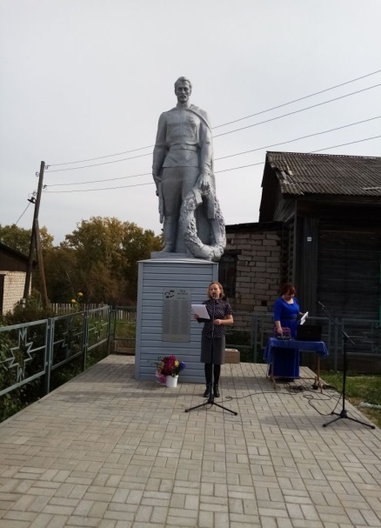 | Ремонт памятника землякам, погибшим в годы Великой Отечественной войны, в д.Чужегово, муниципальное образование «Шарканский район» | Общая сумма реализованного проекта 170015,00 руб.
Ремонт плотины Кесшурского пруда, муниципальное образование «Вортчинское» | 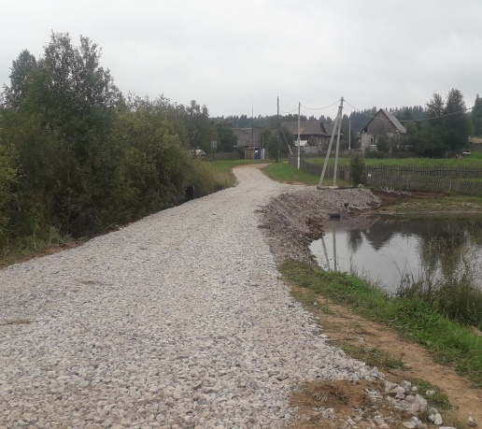 | Общая сумма реализованного проекта 449000,00 руб.
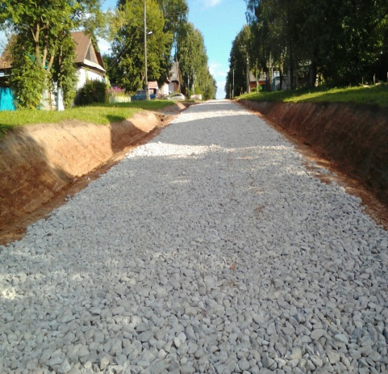 | Общая сумма реализованного проекта 1215362,00 руб. | Ремонт дороги по улице Мичурина с.Шаркан, муниципальное образование «Шарканский район»
Ремонт дороги по улице Уральская с.Шаркан, муниципальное образование «Шарканский район» | 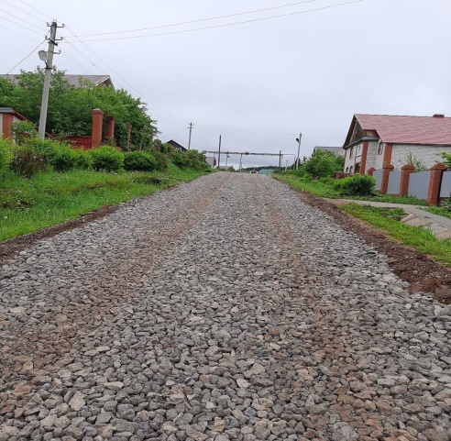 | Общая сумма реализованного проекта 709925,00 руб.
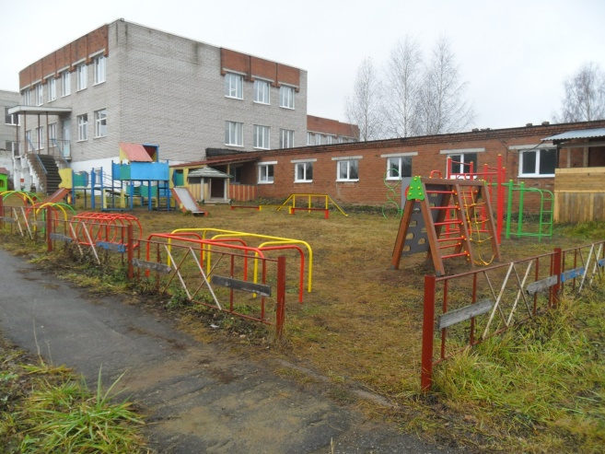 | Общая сумма реализованного проекта 709925,00 руб. | Обустройство спортивного комплекса «Сэзёк» в деревне Мувыр, муниципальное образование «Шарканский район»
Устройство асфальтированной беговой дорожки и ограждения на спортивной площадке в д.Пашур-Вишур, муниципальное образование «Шаркансий район» | 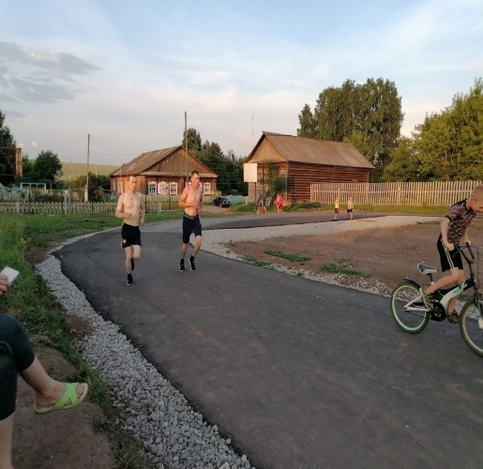 | Общая сумма реализованного проекта 418993,50 руб.
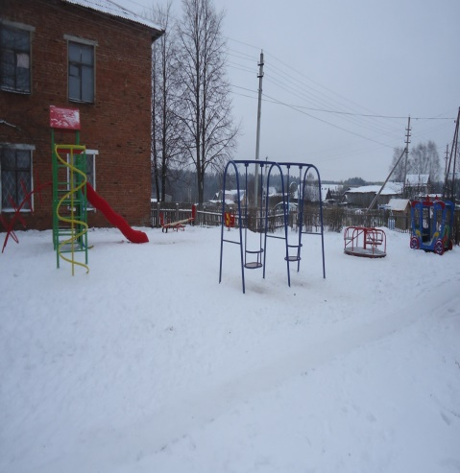 | Общая сумма реализованного проекта 299470,50 руб. | Обустройство игровой площадки для детей дошкольного возраста в МБОУ «Кыквинская СОШ» д.Кыква, муниципальное образование «Шарканский район»
Обустройство игровых площадок для детей дошкольного возраста в МБОУ «Сосновская СОШ» с. Сосновка, муниципальное образование «Шарканский район» | 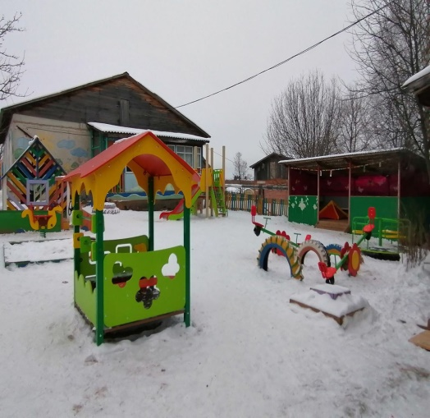 | Общая сумма реализованного проекта 531500,00 руб.

